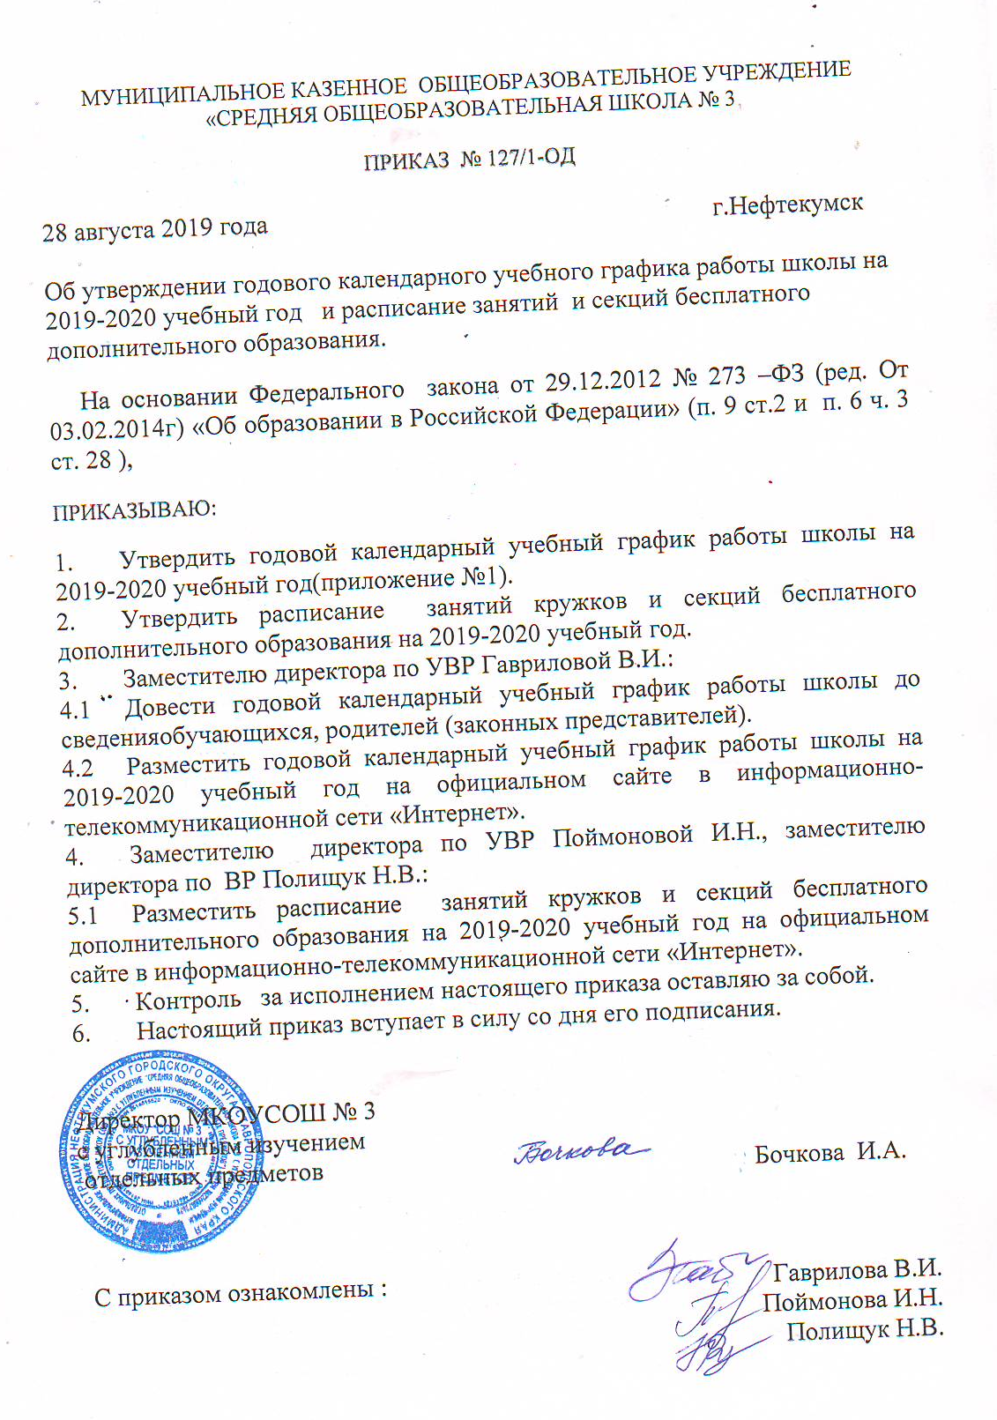

Приложение 1 к приказу
от 28 августа 2019 № 127/1-ОД

Годовой календарный учебный график
муниципального казенного образовательного учреждения
«Средняя общеобразовательная школа № 3
с углубленным изучением отдельных предметов»
на 2019-2020 учебный год

В соответствии с примерным годовым календарным графиком работы общеобразовательных учреждений Ставропольского края на 2019-2020 учебный год продолжительность учебного года в МКОУ «Средняя общеобразовательная школа № 3 с углубленным изучением отдельных предметов»:
1. Начало учебного года – 2 сентября 2019 год
2. Продолжительность учебного года составляет:
1 класс – 33 недели;
5-8, 10 классы – 35 недель;
2-4, 9,11 классы – 34 недели.
Регламентирование образовательного процесса
на 2019-2020 учебный год:
Учебный год делится на 4 четверти, а именно:
1-е классы
Четверть | Начало | Окончание | Количество учебных недель
Первая | 02.09.2019 | 27.10.2019 | 8 недель
Вторая | 05.11.2019 | 29.12.2019 | 7 недель 4 дня
Третья часть 1 | 10.01.2020 | 02.02.2020 | 3 недели 1 день
Третья часть 2 | 10.02.2020 | 23.03.2020 | 6 недель 1 день
Четвертая | 01.04.2019 | 25.05.2019 | 7 недель 3 дня
Итого |  |  | 33 недели
2-4-е классы
Четверть | Начало | Окончание | Количество учебных недель
Первая | 02.09.2019 | 28.10.2019 | 8 недель 1 день
Вторая | 05.11.2019 | 30.12.2019 | 8 недель
Третья часть 1 | 10.01.2020 | 03.02.2020 | 3 недели 2 дня
Третья часть 2 | 10.02.2020 | 24.03.2020 | 6 недель 2 дня
Четвертая | 01.04.2020 | 30.05.2020 | 8 недель
Итого |  |  | 34 недели

5-8-е, 10-е классы
Четверть | Начало | Окончание | Количество учебных недель
Первая | 02.09.2019 | 28.10.2019 | 8 недель 1 день
Вторая | 05.11.2019 | 30.12.2019 | 8 недель
Третья часть 1 | 10.01.2020 | 03.02.2020 | 3 недели 3 дня
Третья часть 2 | 10.02.2020 | 24.03.2020 | 6 недель 2 дня
Четвертая | 01.04.2020 | 30.05.2020 | 8 недель 4 дня
Итого |  |  | 35 недель

9-е, 11-е классы
Четверть | Начало | Окончание | Количество учебных недель
Первая | 02.09.2019 | 28.10.2019 | 8 недель 1 день
Вторая | 05.11.2019 | 30.12.2019 | 8 недель
Третья часть 1 | 10.01.2020 | 03.02.2020 | 3 недели 3 дня
Третья часть 2 | 10.02.2020 | 24.03.2020 | 6 недель 2 дня
Четвертая | 01.04.2020 | 25.05.2020 | 8 недель
Итого |  |  | 34 недели
Продолжительность каникул в течение учебного года:
1-е классы
Название каникул | Начало | Окончание | Продолжительность в календарных днях
Осенние | 28.10.2019 | 04.11.2019 | 8
Зимние | 30.12.2019 | 11.01.2020 | 13
Зимние дополнительные | 03.02.2020 | 09.02.2020 | 7
Весенние | 24.03.2020 | 31.03.2020 | 9
Летние | 26.05.2020 | 31.08.2020 | -

2-8-е, 10-е классы
Название каникул | Начало | Окончание | Продолжительность в календарных днях
Осенние | 29.10.2019 | 04.11.2019 | 7
Зимние | 31.12.2019 | 09.01.2020 | 10
Зимние дополнительные | 04.02.2020 | 09.02.2020 | 6
Весенние | 25.03.2020 | 31.03.2020 | 7
Летние | 31.05.2020 | 31.08.2020 | -

9-е, 11-е классы
Название каникул | Начало | Окончание | Продолжительность в календарных днях
Осенние | 29.10.2019 | 04.11.2019 | 7
Зимние | 31.12.2019 | 09.01.2020 | 10
Зимние дополнительные | 04.02.2020 | 09.02.2020 | 6
Весенние | 25.03.2020 | 31.03.2020 | 7
Летние | По окончании аттестации
Итоговая аттестация для 9-х классов – с 22 мая 2019 года
Итоговая аттестация для 11-х классов – с 25 мая 2019 года
Количество классов в каждой параллели:
1 класс – 6 классов  2 класс – 6 классов  3 класс – 6 классов  4 класс – 6 классов | 5 класс – 6 классов  6 класс – 6 классов  7 класс – 5 классов  8 класс – 5 класса  9 класс – 5 класса | 10 класс –4 класса  11 класс –4 класса
Всего – 59 классов
Регламентирование образовательного процесса на неделю:
Продолжительность учебной недели в 1 - 4 классах - 5 дней.
Продолжительность учебной недели во 5-11 классах – 6 дней.
Регламентирование образовательного процесса на день:
Учащиеся 1-х классов, 2д, 5а, 5б, 5в, 5г, 5д, 5е, 7-11-х классов обучаются в первую смену.
Учащиеся 2а, 2б, 2в, 2г, 2е, 6-х классов обучаются во вторую смену.
Начало занятий в 6-х классах- 12.30, во 2-4-х - 13.30.
Продолжительность урока в 1 классе составляет 35 минут,
во 2-11 классах – 40 минут.
1 смена | 2 смена
1кл.- 171
2д кл. - 30
5кл.- 140
7 кл. – 138 | 2 кл. – 144
8 кл. – 131 | 3 кл. – 158
9 кл. – 117 | 4 кл. - 156
10 кл. – 75 | 6 кл. - 159
11 кл. – 66
Итого - 868 обучающихся | Итого - 617 обучающийся
Режим учебных занятий:
Расписание звонков на 2019-2020 учебный год
Расписание звонков в 1 -х классах
1 четверть |  | 2 четверть
1 урок | 8.05-8.40 (20) | 1 урок | 8.05-8.40 (20)
2 урок | 9.00-9.35(30) | 2 урок | 9.00-9.35 (30)
Завтрак. Динамическая перемена |  | Завтрак. Динамическая перемена
3 урок | 10.05-10.40 | 3 урок | 10.05-10.40(10)
 |  | 4 урок | 10.50-11.25
Обед. Прогулка.  Внеурочная деятельность |  | Обед. Прогулка.  Внеурочная деятельность
1 занятие | 11.00-11.30 | 1 занятие |  | 11.45-12.15
3 и 4 четверти
1 урок | 8.05-8.45 (20)
2 урок | 9.05-9.45(30)
Завтрак. Динамическая перемена
3 урок | 10.15-10.55(10)
4 урок | 11.05-11.45
Обед. Прогулка. Внеурочная деятельность
1 занятие | 12.00-12.30

Расписание звонков на 2019-2020 учебный год

08.00 - 08.05, зарядка
1 урок – 08.05 - 08.45 , перемена 10 мин.
2 урок – 08.55 –09.35, перемена 15 мин.
3 урок – 09.50 – 10.30, перемена 15 мин.
4 урок – 10.45 – 11.25, перемена 15 мин.
5 урок – 11.40 – 12.20, перемена 10 мин.
6 урок – 12.30 – 13.10, перемена 20 мин.
7 урок - 13.30 – 14.10

1 смена (пятница)

08.00 - 08.05, радиопередача,
08.05 - 08.10, зарядка
1 урок – 08.10 - 08.50 , перемена 05 мин.
2 урок – 08.55 – 09.35, перемена 15 мин.
3 урок – 09.50 – 10.30, перемена 15 мин.
4 урок – 10.45 – 11.25, перемена 15 мин.
5 урок – 11.40 – 12.20, перемена 10 мин.
6 урок – 12.30 – 13.10, перемена 20 мин.
7 урок - 13.30 – 14.10
2 смена
13.25-13.30 - зарядка
1 урок –13.30 – 14.10, перемена 15 мин
2 урок –14.25 – 15.05, перемена 15 мин
3 урок –15.20 – 16.00, перемена 10 мин
4 урок –16.10 – 16.50, перемена 05 мин
5 урок – 16.55 – 17.35.
2 смена для 6-х классов
1 урок – 12.30 – 13.10, перемена 15 мин
13.25-13.30 - зарядка
2 урок –13.30 – 14.10, перемена 15 мин
3 урок –14.25 – 15.05, перемена 15 мин
4 урок –15.20 – 16.00, перемена 10 мин
5 урок –16.10 – 16.50, перемена 05 мин
6 урок – 16.55 – 17.35.

Организация промежуточной и итоговой аттестации:
Промежуточная аттестация проводится в сроки, определяемые приказами ОУ. Оценки по предметам за учебный период выставляются за 2 дня до его окончания. В начальной школе в первом классе аттестация не проводится, второй класс аттестуется со 2 полугодия, в 3-9 классах промежуточная аттестация осуществляется каждую четверть и год, в 10-11 классах – за полугодия и год.
Для того чтобы не было перегрузки обучающихся в конце четверти, полугодия, года разрешается проведение контрольных работ и зачетов не более одного в день, трех в неделю. Время проведения итоговых контрольных работ определяется общешкольным графиком, составляемым заместителем директора по согласованию с учителями – предметниками. В конце четверти, полугодия школа предоставляет возможность сдачи зачетов по предметам обучающимися, пропустившим занятия по неуважительной причине в данной четверти (полугодии) с соблюдением всех требований.
Годовая аттестация проводится по окончанию учебного года в форме выставления годовых отметок преподавателем за весь курс обучения на основании промежуточных аттестаций.

Итоговая (промежуточная) аттестация в переводных классах по следующим предметам:
Формы проведения промежуточной аттестации обучающихся в 5-11 классах:
Предмет | Классы
 | 5-е | 6-е | 7-е | 8-е | 9-е | 10-е | 11-е
Русский язык | Контрольный диктант | Контрольный диктант | Контрольный диктант | Контрольный диктант | Контрольное изложение | Контрольный диктант | Контрольная работа в форме ЕГЭ
Литература | Тестирование | Тестирование | Тестирование | Тестирование | Контрольная работа в форме ОГЭ | Тестирование | Тестирование
Иностранный язык | Тестирование | Тестирование | Тестирование | Тестирование | Контрольная работа в форме ОГЭ | Тестирование | Тестирование
Алгебра и начала анализа | Контрольная работа | Контрольная работа | Контрольная работа | Контрольная работа | Контрольная работа в форме ОГЭ | Контрольная работа в форме ЕГЭ | Контрольная работа в форме ЕГЭ
Геометрия | Контрольная работа | Контрольная работа | Контрольная работа | Контрольная работа | Контрольная работа в форме ОГЭ | Контрольная работа в форме ЕГЭ | Контрольная работа в форме ЕГЭ
Информатика и ИКТ | Тестирование | Тестирование | Тестирование | Тестирование | Контрольная работа в форме ОГЭ | Тестирование | Тестирование
История | Тестирование | Тестирование | Тестирование | Тестирование | Контрольная работа в форме ОГЭ | Тестирование | Тестирование
Обществознание | Тестирование | Тестирование | Тестирование | Тестирование | Контрольная работа в форме ОГЭ | Тестирование | Контрольная работа в форме ЕГЭ
Экономика |  |  |  |  |  |  | Тестирование
Право |  |  |  |  |  |  | Тестирование
География | Тестирование | Тестирование | Тестирование | Тестирование | Контрольная работа в форме ОГЭ | Тестирование | Тестирование
Физика |  |  | Тестирование | Тестирование | Контрольная работа в форме ОГЭ | Тестирование | Контрольная работа в форме ЕГЭ
Астрономия |  |  |  |  |  |  | Тестирование
Химия |  |  |  | Тестирование | Тестирование | Тестирование
Биология | Тестирование | Тестирование | Тестирование | Тестирование | Контрольная работа в форме ОГЭ | Тестирование | Тестирование
МХК |  |  |  |  |  |  | Тестирование
Технология | Тестирование | Тестирование | Тестирование | Тестирование |  | Тестирование | Тестирование
ОБЖ |  | Тестирование | Тестирование | Тестирование | Тестирование | Тестирование | Тестирование
Физическая культура | Тестирование | Тестирование | Тестирование | Тестирование | Тестирование | Тестирование | Тестирование
Музыка | Тестирование | Тестирование | Тестирование | Тестирование
ИЗО | Тестирование | Тестирование | Тестирование
Восполнение обучающимися знаний материала, пропущенного по уважительным причинам, производится самостоятельно, на индивидуальных консультациях и в каникулярное время с обязательной его аттестацией.

Итоговая аттестация в 9, 11 классах проводится в соответствии со сроками, установленными Министерством образования и науки Российской Федерации на 2019-2020 учебный год.

Организация питания:
Перемена | Время | Классы
1 | 8.40-9.00 | 1а, 1б, 1в, 1 г, 1д
2 | 9.35-9.45 | 2д, 1е, 4г, 4д, 5-а, б, в
3 | 10.25-10.40 | 5- г, д, е, 7-е классы
4 | 10.40-11.20 | 8-е, 9-е, 10-е, 11-е классы
2 смена
0 | 13.10-13.30 | 6-е
1 | 14.10-14.25 | 2а, 2б, 2в, 2г, 2е,
2 | 15.05-15.20 | 3-е классы, 4а, 4б, 4в,4е

Административно-общественная работа:

Проведения педсоветов:
Август, ноябрь, январь, март, май, июнь.
Организация малых педсоветов (по необходимости).
Совещания при директоре: понедельник 8.00-9.30
Производственные совещания: понедельник 13.15-14.00
Заседание Методического Совета школы 1 раз в четверть.
Профсоюзное собрание – 1 раз в четверть.

